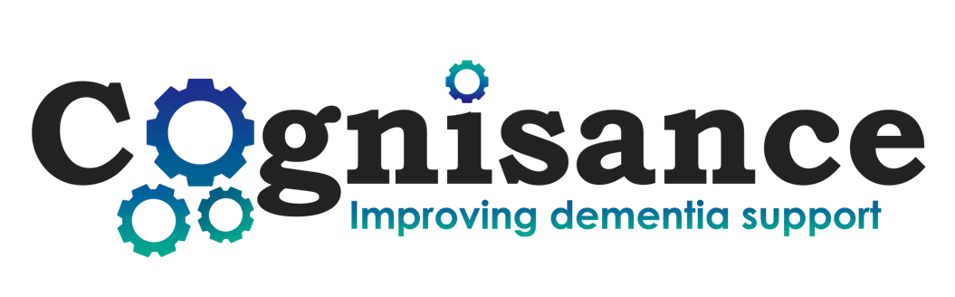
Wrocław, 11.10.2021 r.

Informacja prasowa

Malowanie jej receptą na życie z otępieniem. Otwarto wystawę artystki.

Obrazy abstrakcyjne i nawiązujące do motywów muzycznych są tematem prac Katarzyny Klich. U wrocławskiej malarki zdiagnozowano otępienie, jednak nie powstrzymuje jej to przed rozwijaniem swojej pasji. Wystawa to część kampanii społecznej “Razem przed siebie”.

– U pani Katarzyny zdiagnozowano otępienie o wczesnym początku, które stanowi jedynie 4 - 10% wszystkich diagnozowanych otępień – mówi prof. Joanna Rymaszewska, kierownik Katedry Psychiatrii UMW. – Celem naszej kampanii jest “odczarowanie” myślenia o otępieniu jako o czymś co całkowicie paraliżuje nasze życie. Badając się profilaktycznie i będąc pod opieką lekarza, jesteśmy w stanie wieść dobre życie z chorobą na każdym jej etapie.

Pomimo choroby, malarka jest w stanie tworzyć i czerpać przyjemność ze swojej pasji.

– Znaczącą część mojej twórczości stanowią obrazy abstrakcyjne. Każdy z przedstawionych obrazów miał źródło w osobistych przeżyciach – zaznacza malarka Katarzyna Klich. – Cykle „O świcie” i „Babie lato” oddają wrażenia z wakacji spędzanych na Mazurach: jachty na pięknych jeziorach, krajobrazy, biwaki, mroczne tawerny wypełnione szantami i poznawani ludzie.

Wystawa potrwa do 25 października. Potem pojawi się w innych miejscach Wrocławia.

***
Kampania powstała w ramach międzynarodowego projektu naukowego COGNISANCE realizowanego w Polsce przez zespół z Katedry Psychiatrii Uniwersytetu Medycznego we Wrocławiu. Tożsame działania realizowane są także w Australii, Kanadzie, Holandii i Wielkiej Brytanii. Kampanię we Wrocławiu wsparły: Urząd Marszałkowski, Urząd Wojewódzki, Urząd Miasta oraz MPK Wrocław i Koleje Dolnośląskie.

Szczegółowe informacje można uzyskać na stronie www.razemprzedsiebie.pl lub na profilach „Razem przed siebie” w mediach społecznościowych Facebook i Instagram.

